**CN_07_06_CO_REC90**

**La geósfera y sus capas**

**Interactivo que describe y explica la composición y el funcionamiento de las capas que componen la geosfera**

**NUEVO INTERACTIVO F8**

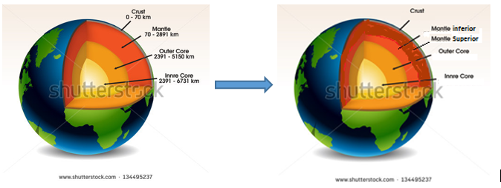 Imagen 1 SS 134495237 Modificar la imagen como aparece arriba. Agregar la capa Mantle superior (naranja oscuro). Cambiar Crust por Corteza; Mantle inferior por Manto inferior; Mantle superior por Manto superior, Outer core por Núcleo externo; Inner core por Núcleo interno.

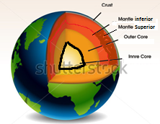

Imagen 2 Lo que está encerrado con borde negro, debe aparecer resaltado, lo demás atenuado; o sea al núcleo interno.

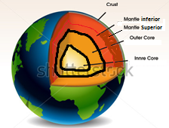Imagen 3 Lo que está encerrado con borde negro, debe aparecer resaltado, lo demás atenuado; o sea el Núcleo externo.

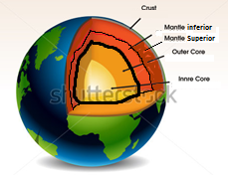Imagen 4 Lo que está encerrado con borde negro, debe aparecer resaltado, lo demás atenuado; o sea el Manto inferior.

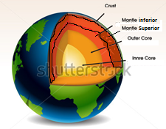Imagen 5 Lo que está encerrado con borde negro, debe aparecer resaltado, lo demás atenuado; o sea el Manto superior.

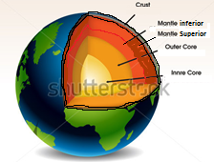Imagen 6 Lo que está encerrado con borde negro, debe aparecer resaltado, lo demás atenuado; o sea la corteza.

laneta.